МГТУ им. Н.Э.Баумана

Дисциплина: основы электроники

Лабораторный практикум №1

по теме: <Исследование характеристик и параметров полупроводниковых диодов>

Работу выполнил:

студент группы ИУ7-32

Чалый Андрей

Работу проверил:

**Цель работы**

Проведение экспериментальных исследований (натурных и модельных в программах схемотехнического анализа MathCad 14 и Micro-Cap 9) полупроводникового диода с целью получения исходных данных для расчёта параметров модели полупроводникового диода и внесение модели в базу данных программ схемотехнического анализа.

Пункт №1

Моему варианту соответствует диод марки D237A. Проведем моделирование лабораторного стенда для получения ВАХ диода в программе Micro-Сap 10 как на прямой, так и на обратной ветвях по показанным ниже схемам:

• Схема для снятия ВАХ с прямой ветви

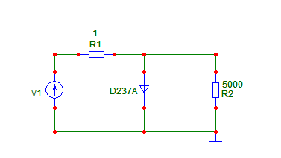

Далее построим график по данной схеме с настройками

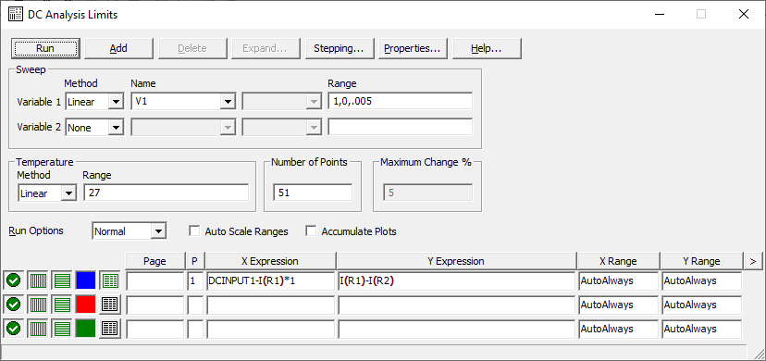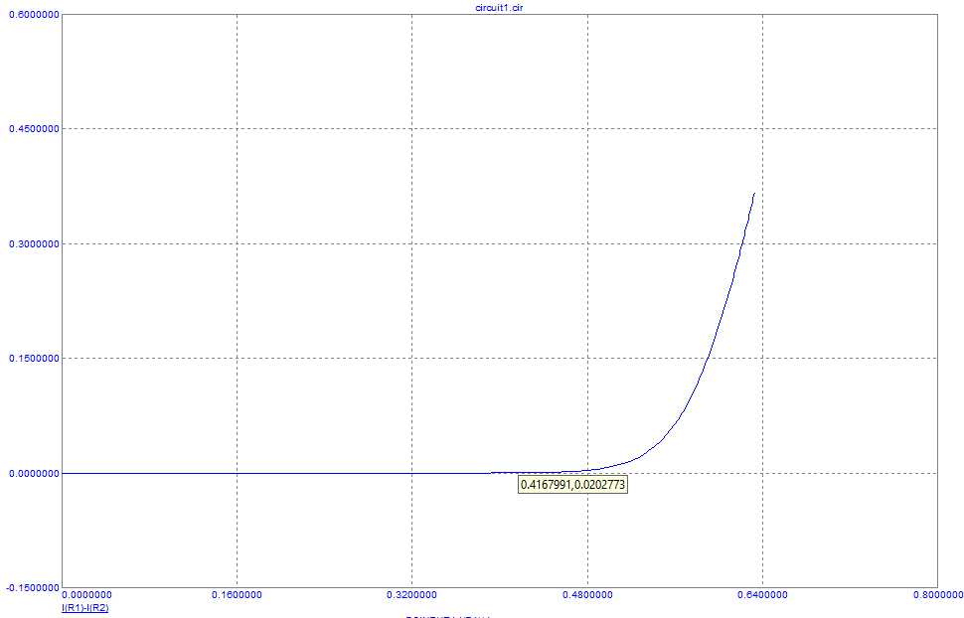

**График 1 Снятие ВАХ с прямой ветви**

На этом графике все отображено верно, при прямом включении он должен быть именно таким.

• Схема для снятия ВАХ с обратной ветви

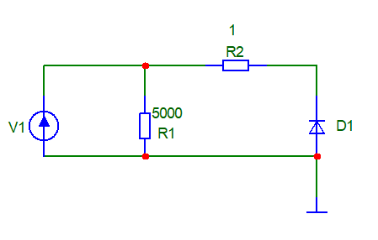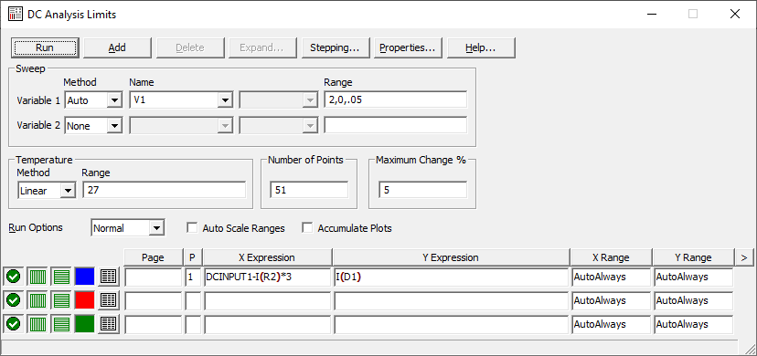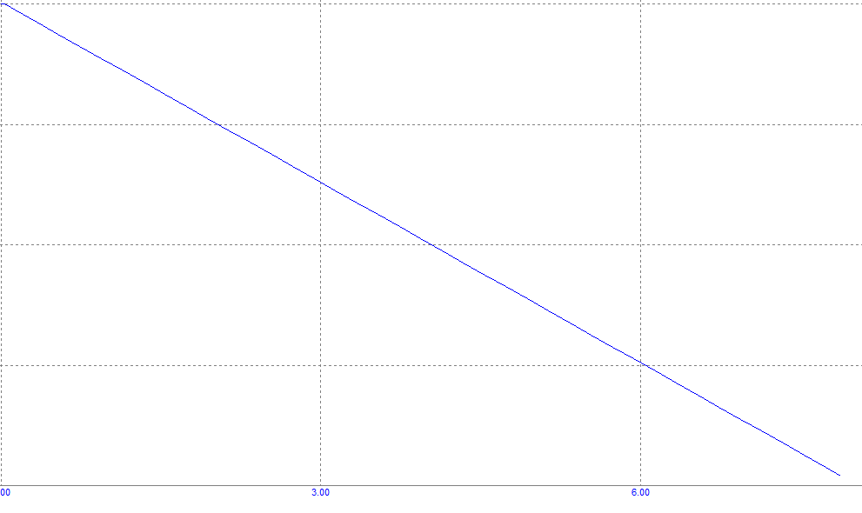

**График 2 Снятие ВАХ с обратной ветви**

На этом графике все отображено верно, при прямом включении он должен быть именно таким

Пункт №2

После того как мы получили желаемые графики, надо настроить корректный вывод данных, который сможет быть импортированным в программу MCAD.

В результате содержимое нашего файла – только числа.

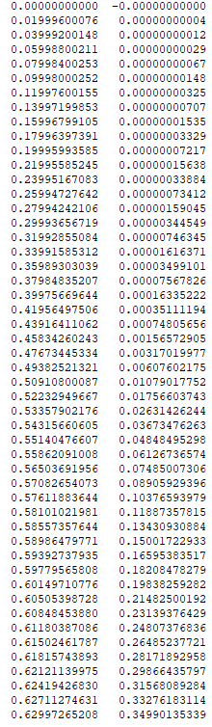

После получения такого файла открываем MCAD. Составляем таблицы и график.

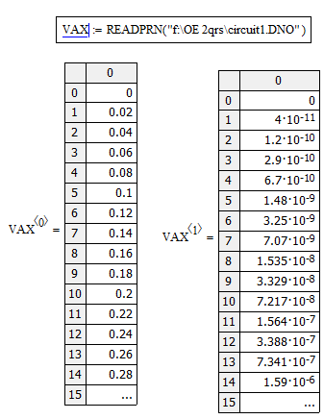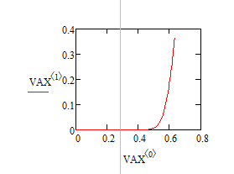

Пункт №3

Находим параметры диода в MCAD. Следую инструкции из методички.

**1. РАСЧЕТ ПАРАМЕТРОВ МОДЕЛИ ПОЛУПРОВОДНИКОВОГО ДИОДА МЕТОДОМ ТРЕХ ОРДИНАТ.**

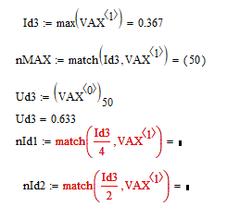

Здесь мы видим, что MCAD не может произвести рассчет в nId1 и nId2. В этом нет ничего критичного, т. к., как сказано в методичке:

«Плотность данных (число точек), полученных в процессе эксперимента, может не удовлетворить расчёт - значения тока и напряжения, которые соответствует условиям половинного тока и одной четвертой тока, не будут найдены.»

Следовательно, мы просто продолжаем работу.

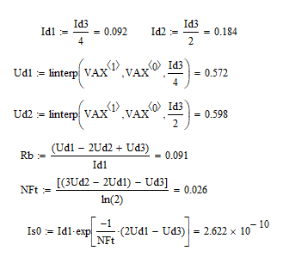

**2. РАСЧЕТ ПАРАМЕТРОВ МОДЕЛИ ПОЛУПРОВОДНИКОВОГО ДИОДА МЕТОДОМ GIVEN MINERR**

Метод Given Miner позволяет вычислить, насколько характеристика диода, полученная в ходе эксперимента, отличается от его теоретических значений, т.к в конце метода строятся графики и сравниваются функции.



Прим. Начальные приближения взяты из библиотеки диодов

Составляем систему из 4 неизвестных 4 уравнений и решаем её

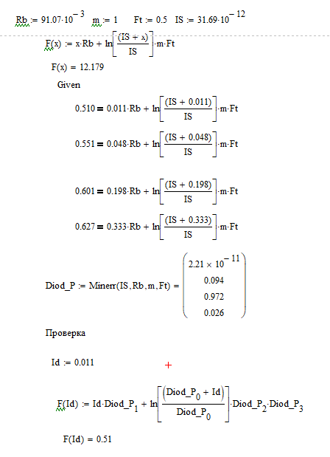

**3. Сравнение графиков**

